МИНИСТЕРСТВО ЗДРАВООХРАНЕНИЯ РОССИЙСКОЙ ФЕДЕРАЦИИ

ГОСУДАРСТВЕННЫЙ СТАНДАРТ КАЧЕСТВА ЛЕКАРСТВЕННОГО СРЕДСТВА

ФАРМАКОПЕЙНАЯ СТАТЬЯ

Корни алтея | ФС 42 -
Radices аlthaeae | Взамен ФС 64 ГФ СССР XI издания

Собранные осенью или весной, тщательно очищенные от земли, высушенные боковые и неодревесневшие, очищенные от пробки стержневые корни дикорастущих и культивируемых многолетних травянистых растений алтея лекарственного –Althaea officinalis L. и алтея армянского – Althaea armeniaca Ten., сем. мальвовых –Malvaceae.
Подлинность
Внешние признаки. Цельное сырье. Корни, почти цилиндрической формы или расщепленные вдоль на 2–4 части, слегка суживающиеся к концу, длиной
10-35 см и толщиной до 2 см, очищенные от пробки. Поверхность корней продольно-бороздчатая с отслаивающимися длинными, мягкими лубяными волокнами и темными точками – следами отпавших или отрезанных тонких корней. Излом в центре зернисто-шероховатый, снаружи волокнистый. Цвет корня снаружи и в изломе белый, желтовато-белый (алтей лекарственный) или сероватый (алтей армянский). Запах слабый, своеобразный. Вкус водного извлечения сладковатый с ощущением слизистости.
Измельченное сырье. Кусочки корней различной формы, проходящие сквозь сито с отверстиями диаметром 7мм. Цвет белый, желтовато-белый или серовато-белый. Запах слабый, своеобразный. Вкус водного извлечения сладковатый с ощущением слизистости.
Порошок белого, желтовато-белого или сероватого цвета, проходящий сквозь сито с отверстиями размером 0,310мм. Запах слабый, своеобразный. Вкус водного извлечения сладковатый с ощущением слизистости.
Микроскопические признаки. Цельное сырье. На поперечном срезе корня пробка отсутствует. Коровая часть состоит из клеток паренхимы с тонкими стенками (рис.1,2). Клетки паренхимы заполнены крахмальными зернами, местами встречаются мелкие друзы кальция оксалата. Линия камбия узкая, четко выраженная. Сосуды спиральные с простыми и окаймленными порами. Древесина состоит из тонкостенных клеток паренхимы, крупных сосудов, лежащих одиночно или небольшими группами и мелких групп лубяных волокон со слабо утолщенными неодревесневшими стенками, расположенными прерывистыми концентрическими поясами.Более мелкие группы волокон разбросаны в древесине. Сердцевинные лучи одно-, реже двухрядные. В паренхиме видны многочисленные крупные клетки со слизью, находящиеся как в коре, так и в древесине. Крахмальные зерна простые округлые или овальные, редко встречаются 2-5-сложные.
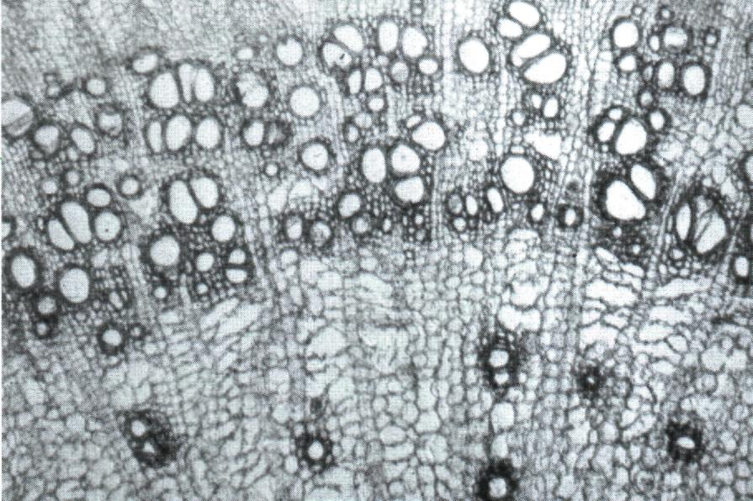
Рисунок1 - Поперечный срез корня алтея. Древесина (ув. х 35)

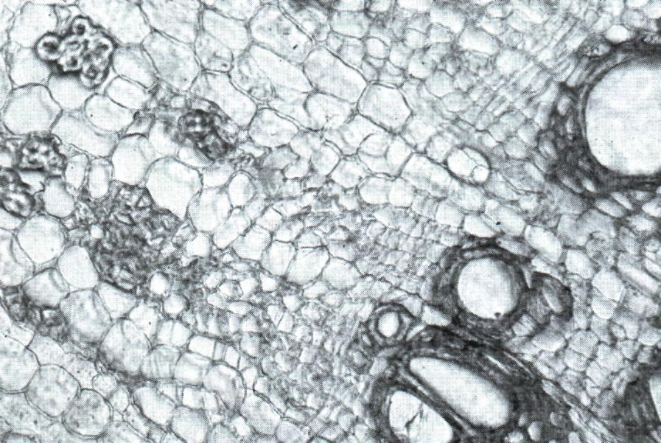
Рисунок 2 - Поперечный срез корня алтея. Группы волокон в коре. Сосуды древесины около линии камбия (ув. х 200)

Измельченное сырье. При рассмотрении «давленного» микропрепарата (рис. 3,4,5) под микроскопом видны фрагменты пробки (в микропрепарате очищенного корня фрагменты пробки отсутствуют), фрагменты паренхимы с друзами оксалата кальция, фрагменты паренхимы с крахмалом, фрагменты паренхимы с клетками со слизью, группы лубяных волокон со слабо утолщенными неодревесневшими стенками, обрывки сетчатых и лестничных сосудов. Крахмальные зерна простые округлые или овальные, редко встречаются 2-5-сложные.

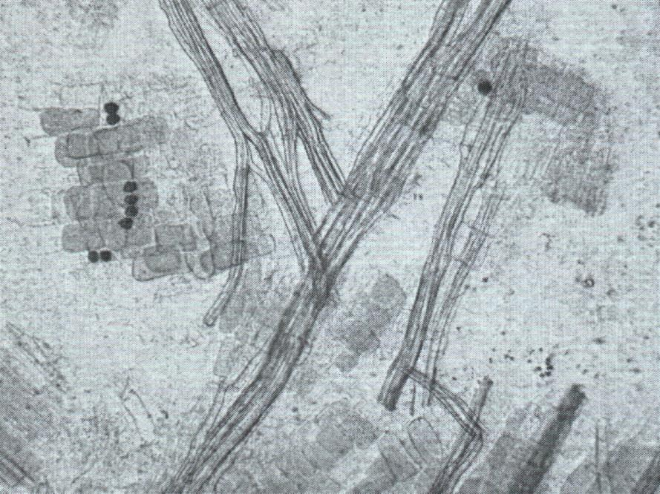
Рисунок 3 - Измельченный корень алтея («давленный препарат»). Клетки паренхимы с друзами кальция оксалата и группы механических волокон
(ув. х 90)
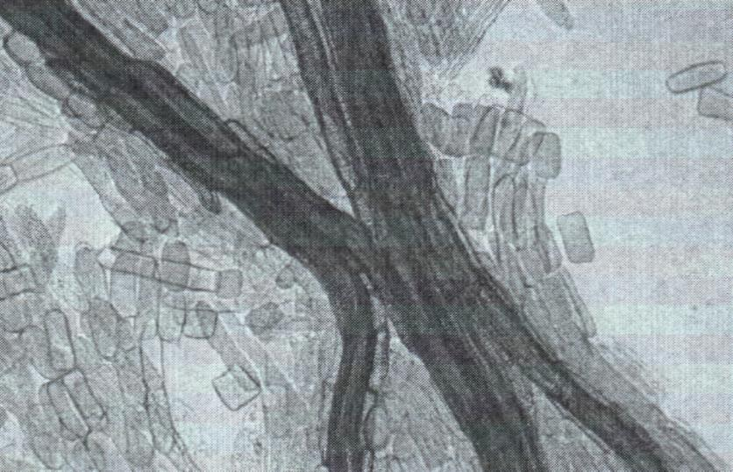
Рисунок 4 - Измельченный корень алтея («давленный препарат»). Сетчатые сосуды древесины и клетки паренхимы (ув. х90)

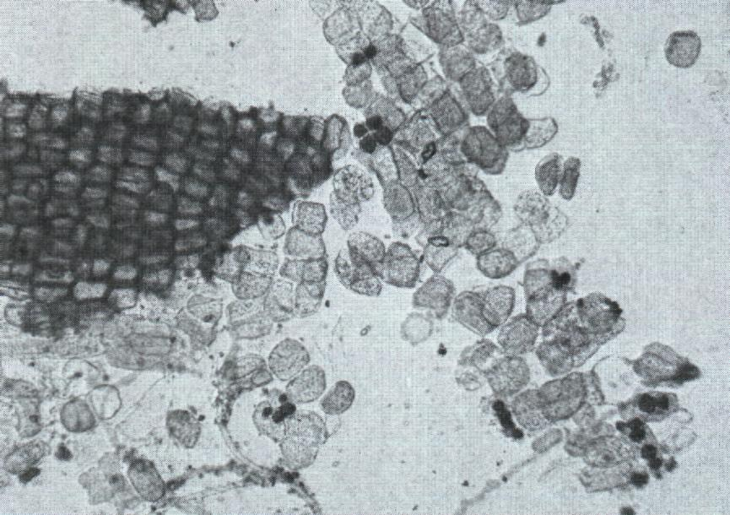
Рисунок 5 - Измельченный корень алтея («давленный препарат»).

Обрывки пробки и клетки паренхимы с друзами кальция оксалата (ув. х90)
Обрывки пробки и клетки паренхимы с друзами кальция оксалата (ув. х90)
Порошок. Под микроскопом (рис.6) видны обрывки паренхимы с друзами кальция оксалата, обрывки паренхимы с крахмалом округлой или овальной формы, обрывки волокон со слабо утолщенными неодревесневшими стенками, часто встречаются их вилообразно разветвленные окончания, обрывки сетчатых и лестничных сосудов. Встречаются отдельные друзы и крахмальные зерна.

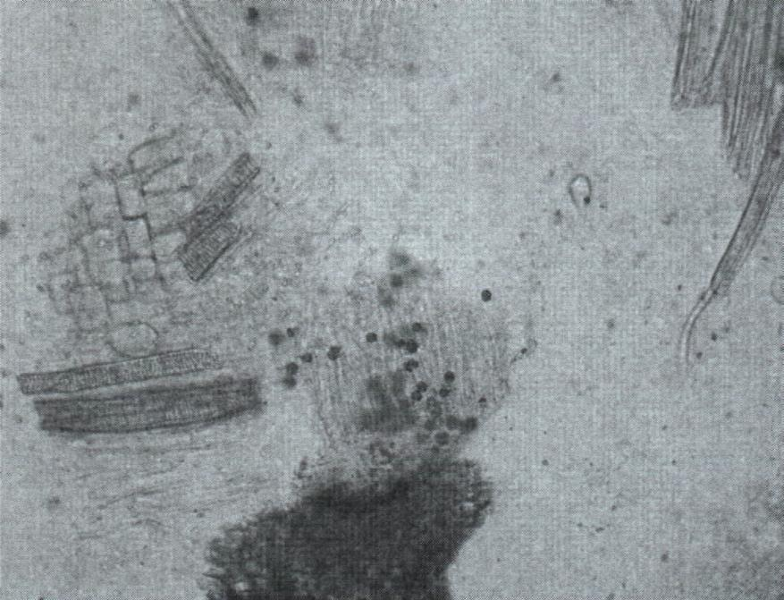
Рисунок 6 - Порошок корня алтея. Клетки паренхимы с друзами кальция оксалата, фрагменты сосудов и механических волокон, обрывки пробки (ув. х90)

Определение основных групп биологически активных веществ
- При смачивании излома корня или порошка корня раствором аммиака или натрия гидроксида появляется желтое окрашивание (слизь).
- При нанесении на излом корня или порошок 2–3 капель раствора йода должно наблюдаться синее окрашивание (крахмал).
- Реакция «двойного окрашивания» проводится с микропрепаратом поперечного среза корня алтея: поперечный срез корня помещают на 20 мин в раствор хлорида железа (III), переносят на предметное стекло и удаляют реактив фильтровальной бумагой, добавляют каплю метиленового синего, затем срез промывают водой. Клетки со слизью окрашиваются в желтый цвет, лубяные волокна приобретают синюю окраску, а сосуды древесины - зеленую. Клетки паренхимы остаются бесцветными.

Числовые показатели. Цельное сырье. Экстрактивных веществ, извлекаемых водой при настаивании, не менее 15 %; влажность не более 14 %; золы общей не более 8 %; золы, нерастворимой в хлористоводородной кислоте, не более
0,5 %; деревянистых корней не более 3 %; корней, плохо очищенных от пробки не более 3 %; органической примеси не более 0,5 %; минеральной примеси не более
0,5 %.
Измельченное сырье. Экстрактивных веществ, извлекаемых водой при настаивании, не менее 15%; влажность не более 14%; золы общей не более 8%; золы, нерастворимой в хлористоводородной кислоте, не более 0,5%; частиц, не проходящих сквозь сито с отверстиями диаметром 7 мм, не более 15%; частиц, проходящих сквозь сито с отверстиями диаметром 1 мм, не более 3%; органической примеси не более 0,5%; минеральной примеси не более 0,5%.
Порошок. Экстрактивных веществ, извлекаемых водой при настаивании, не менее15%; влажность не более 14%; золы общей не более 8%; золы, нерастворимой в 10% растворе хлористоводородной кислоты, не более 0,5%; частиц, не проходящих сквозь сито с отверстиями размером 0,310 мм, не более 1%.
Количественное определение. Аналитическую пробу сырья измельчают до размера частиц, проходящих сквозь сито с диаметром отверстий 3мм.
Около 10,0 г (точная навеска) измельченного сырья помещают в коническую колбу вместимостью 200 мл, заливают 100мл воды комнатной температуры и настаивают при этой же температуре в течение 1 ч. Полученное извлечение фильтруют через 5 слоев марли в сухую мерную колбу вместимостью 100 мл и объем полученного извлечения доводят водой до метки. 5 мл водного извлечения пипеткой переносят в предварительно высушенную при температуре 100-105^{о}С до постоянной массы чашку и выпаривают на водяной бане досуха. Чашку с остатком сушат при температуре 100-105^{о}С до постоянной массы, затем охлаждают в течение 30 мин в эксикаторе, на дне которого находится безводный кальция хлорид, и немедленно взвешивают. Постоянная масса считается достигнутой, если разность между двумя последующими взвешиваниями после 30 мин высушивания и 30 мин охлаждения в эксикаторе не будет превышать 0,01г.
Содержание экстрактивных веществ при настаивании в процентах (Х_{н}) вычисляют по формуле:
Х_{н}= m х 200 х 100
m₁ х (100 – w)
где m – масса сухого остатка, г;
m₁ – масса сырья, г;
w – влажность сырья, %.

Тяжелые металлы. Определение проводят согласно ОФС «Определение содержания тяжелых металлов и мышьяка в лекарственном растительном сырье и лекарственных растительных препаратах».
Радиоактивность. Определение проводят согласно ОФС «Определение содержания радионуклидов лекарственном растительном сырье».
Остаточные количества пестицидов. Определение проводят согласно ОФС «Определение содержания остаточных пестицидов в лекарственном растительном сырье и лекарственных растительных препаратах».
Микробиологическая чистота. Определение проводят согласно ОФС «Микробиологическая чистота».
Упаковка, маркировка и транспортирование. Осуществляется с требованиями ОФС «Упаковка, маркировка и транспортирование лекарственного растительного сырья».
Хранение. Хранение ЛРС осуществляется с требованиями ОФС «Хранение лекарственного растительного сырья и лекарственных растительных препаратов».

